**ĐẠI HỌC QUỐC GIA TP. HỒ CHÍ MINH**

****TRƯỜNG ĐẠI HỌC CÔNG NGHỆ THÔNG TIN

BÁO CÁO

**CHUYÊN ĐỀ J2EE**

ĐỀ TÀI

**XÂY DỰNG WEBSITE BÁN HÀNG SỬ DỤNG JSP – SERVLET & JDBC**

Giảng viên hướng dẫn: Th.S Nguyễn Trác Thức

Sinh viên thực hiện: Nhóm G12:

12520026 – Phan Y Biển

12520035 – Nguyễn Thanh Cao

12520062 – Nguyễn Tuấn Đạt

12520501 – Trương Trung Việt

**TP Hồ Chí Minh, Tháng 06 năm 2016**

LỜI NÓI ĐẦU 1

CHƯƠNG I: GIỚI THIỆU 2

I.1 Giới thiệu hệ thống 2

I.1.1. Tổng quan 2

I.1.2. Thành phần và chức năng hệ thống 2

I.1.2.1. Người dùng 2

I.1.2.2. Quản trị 3

I.2 Môi trường phát triển hệ thống 3

CHƯƠNG II: CƠ SỞ LÝ THUYẾT 4

II.1. Servlet 4

II.1.1. Khái niệm 4

II.1.2. Vòng đời của Servlet 5

II.2. JSP 6

II.2.1. Khái niệm 6

II.2.2. Vòng đời của JSP 7

II.3. JDBC 10

CHƯƠNG III: PHÂN TÍCH VÀ THIẾT KẾ HỆ THỐNG 11

III.1. Sơ đồ triển khai 11

III.2. Sơ đồ phân rã chức năng 11

III.3. Sơ đồ lớp 13

III.4. Sơ đồ tuần tự 13

III.4.1. Đăng ký 13

III.4.2. Đăng nhập 14

III.4.3. Thêm sản phẩm vào giỏ hàng 15

III.4.4. Xóa sản phẩm khỏi giỏ hàng 16

III.4.5. Thanh toán đơn hàng 17

III.4.6. Tìm kiếm 18

III.5. Site map 18

CHƯƠNG IV: KẾT LUẬN 19

IV.1. Kết quả đạt được 19

IV.1.1. Ưu điểm 19

IV.1.2. Nhược điểm 19

IV.2. Hướng phát triển 19

IV.3. Kiến thức đạt được 19

TÀI LIỆU THAM KHẢO 21

LỜI NÓI ĐẦU

Ngày nay, ứng dụng công nghệ thông tin và việc tin học hóa đóng vai trò hết sức quan trọng, có thể tạ ra những bước đột phá mạnh mẽ. Bên cạnh đó, mạng Internet là nền tảng chính cho sự truyền tải, trao đổi thông tin trên toàn cầu giúp cho mọi việc liên quan đến thông tin trở nên dễ dàng hơn. Bằng Internet, chúng ta đã thực hiện được nhiều công việc với tốc độ nhanh hơn với nguồn chi phí thấp hơn so với các cách thức truyền thông thông thường. Chính điều này đã thúc đẩy sự khai sinh và phát triển của thương mại điện tử.

Trong hoạt động sản xuất, kinh doanh, thương mại điện tử đã khẳng định được vai trò xúc tiến và thúc đẩy sự phát triển của doanh nghiệp. Đối với một cửa hàng, việc quảng bá và giới thiệu đến khách hàng các sản phẩm mới đáp ứng nhu cầu khách hàng là rất cần thiết. Vì vậy, nhóm đã thực hiện đề tài “Xây dựng website bán hàng” giúp cho việc kinh doanh, quảng bá trở nên dễ dàng và đem lại hiệu quả cao nhất.

# GIỚI THIỆU

## Giới thiệu hệ thống

### Tổng quan

Tên đề tài: Xây dựng Website cửa hàng thời trang.

Website của hàng thời trang là một website bán và giới thiệu sản phẩm của cửa hàng đến người tiêu dùng với các mặt hàng đa dạng (quần, áo, giầy, nón, phụ kiện,...) với mẫu mã mới nhất, giá cả hợp lý dành cho nhiều đối tượng người dùng khác nhau.

### Thành phần và chức năng hệ thống

#### Người dùng

Người dùng có thể đăng ký thành viên trên hệ thống, tìm kiếm các mặt hàng có trong hệ thống và đặt mua các mặt hàng này.

Các chức năng dành cho người dùng:

* Đăng ký, đăng nhập thành viên.
* Hiển thị danh mục sản phẩm.
* Hiển thị sản phẩm theo danh mục.
* Hiển thị thông tin chi tiết sản phẩm.
* Chức năng tìm kiếm.
* Chức năng giỏ hàng cho phép người dùng thêm hàng vào giỏ.
* Chức năng thanh toán đơn hàng.
* Chức năng gửi email.

#### Quản trị

Quản trị viên có quyền kiểm soát các hoạt động trên hệ thống. Người quản trị được cấp username và password riêng để đăng nhập hệ thống thực hiện các quyền thêm, sửa, xóa, cập nhật các danh mục, sản phẩm, chi tiết sản phẩm, quản lý đơn đặt hàng và thực hiện các thống kê trên hệ thống.

Các chức năng dành cho quản trị:

* Quản lý tài khoản.
* Quản lý danh mục.
* Quản lý sản phẩm.
* Quản lý đơn đặt hàng.
* Chức năng thống kê.
* Chức năng tìm kiếm

## Môi trường phát triển hệ thống

* Công cụ xây dựng: NetBean
* Server: Apache Tomcat
* Cơ sở dữ liệu: My SQL
* Môi trường: Java J2EE

# CƠ SỞ LÝ THUYẾT

1. Servlet
2. Khái niệm

Java Servlets là chương trình chạy trên một Web hoặc ứng dụng máy chủ và hành động như một lớp trung gian giữa một yêu cầu đến từ một trình duyệt Web hoặc HTTP khách khác và cơ sở dữ liệu hoặc các ứng dụng trên máy chủ HTTP.

Sử dụng Servlets, bạn có thể thu thập đầu vào từ người dùng thông qua các hình thức trang web, từ một cơ sở dữ liệu hoặc một nguồn khác, và tạo ra các trang web động.

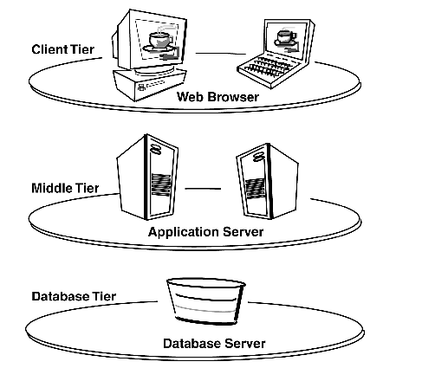

1. Vòng đời của Servlet

Vòng đời Servlet gồm 5 giai đoạn:

1. Tải Servlet Class vào bộ nhớ.
2. Tạo đối tượng Servlet
3. Gọi method servlets *init()*.
4. Gọi method servlets *service()*.
5. Gọi method servlets *destroy()*.

Bước 1, 2 và 3 được thực thi một lần duy nhất, khi mà servlet được nạp lần đầu. Mặc định các servlet không được tải lên cho tới khi nó nhận một đòi hỏi đầu tiên từ người dùng. Bạn có thể buộc ServletContainer (Bộ chứa các servlet) tải các servlet khi nó khởi động.

Bước 4 được thực thi nhiều lần, mỗi khi có đòi hỏi từ phía người dùng tới servlet.

Bước 5 được thực thi khi bộ chứa servlet (Servlet Container) trút bỏ (unloaded) servlet.

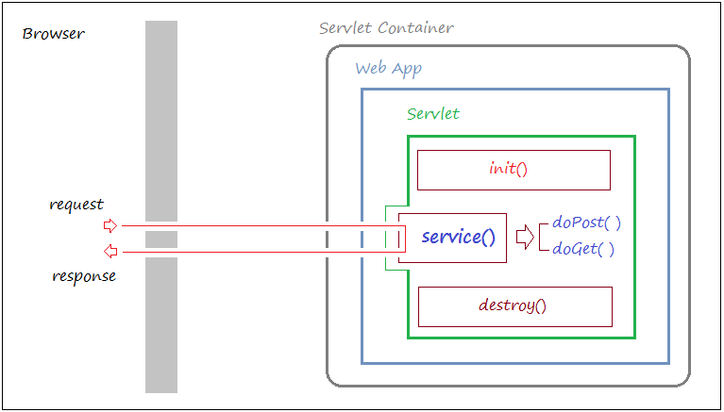

*Hình ảnh minh họa về dòng đời của Servlet*

Khi yêu cầu (request) của người dùng tới Servlet, servlet sẽ gọi phương thức ***service()*** để phục vụ yêu cầu của người dùng, ***service()*** sẽ gọi một trong hai phương thức ***doGet()*** hoặc ***doPost().***Trong servlet của bạn, bạn cần ghi đè và sử lý tại các phươngthức này.

Như vậy khi người dùng gửi yêu cầu một Servlet, servlet sẽ được tạo ra tại thời điểm có yêu cầu lần đầu tiên tới, đồng thời sẽ gọi phương thức ***init()*** của servlet để khởi tạo cho nó, ***init()*** được gọi duy nhất 1 lần. Phương thức ***destroy()*** dùng để hủy servlet, nó sẽ được gọi một lần duy nhất khi gỡ bỏ triển khai (undeloy) ứng dụng web hoặc tắt (shutdown) web server.

1. JSP
2. Khái niệm

* JSP là tài liệu text có thể trả về cả static và dynamic content cho trình duyệt.
* Static content và dynamic content có thể được ghép lẫn với nhau.
* Static content: HTML, XML, Text.
* Dynamic content:
* Mã java, các thẻ Custom tags.
* Các thuộc tính hiển thị của javabean.
* JSP là mở rộng của Servlet. Trong thực tế, JSP và servlet được sử dụng đồng thời để phát triển ứng dụng.
* Trong mô hình MVC, JSP xử lý phần view, Servlet xử lý phần controller.
* Ưu điểm của JSP:
  + Tách biệt nội dung với cách trình bày.
  + Đơn giản hóa việt phát triển ứng dụng web với JSP, Javabean, Custom tags.
  + Hỗ trợ tái sử dụng phần mềm qua các components (javaBean,Custom tags).
  + Tự động biên dịch lại các trang JSP khi có sự thay đổi.

1. Vòng đời của JSP

Vòng đời của một JSP gồm 4 giai đoạn:

1. Biên dịch
2. Khởi tạo
3. Thực thi
4. Hủy

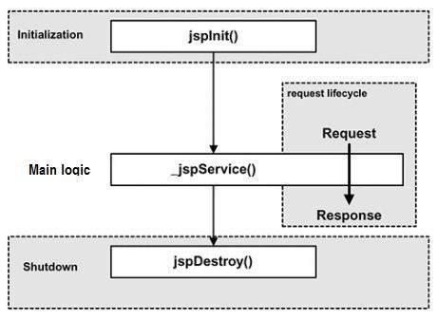

* **Biên dịch JSP**

Khi môt trình duyệt yêu cầu một JSP, đầu tiên JSP engine kiểm tra để biết có hay không nó cần biên dịch trang này. Nếu trang chưa được biên dịch, hoặc nếu JSP đã được sửa đổi từ lần sửa đổi cuối cùng, thì JSP engine biên dịch trang này.

Tiến trình biên dịch gồm 3 bước:

* Parse một JSP
* Biên dịch JSP thành một Servlet
* Biên dịch Servlet đó.
* **Khởi tạo JSP**

Khi một container tải một JSP, nó gọi phương thức jspInit() trước khi phục vụ bất kỳ yêu cầu nào. Nếu bạn cần thực hiện sự khởi tạo JSP riêng, ghi đề phương thức jspInit():

public void jspInit(){

// Initialization code...

}

Nét đặc trưng là, việc khởi tạo được thực hiện chỉ một lần và với phương thức int của Servlet, nói chung bạn khởi tạo các kết nối Database, mở các file, và tạo các bảng tra cứu trong phương thức jspInit.

* **Thực thi JSP**

Giai đoạn này trong vòng đời JSP biểu diễn tất cả các tương tác với Request tới khi JSP đó bị hủy.

Bất cứ khi nào một trình duyệt yêu cầu một JSP và trang đã được tải và được khởi tạo, thì JSP engine triệu hồi phương thức **_jspService()** trong JSP đó.

Phương thức _jspService() nhận một **HttpServletRequest** và một **HttpServletResponse** như là các tham số của nó.

void _jspService(HttpServletRequest request,

HttpServletResponse response)

{

// Service handling code...

}

Phương thức _jspService() của một JSP được triệu hồi một lần cho mỗi yêu cầu và nó chịu trách nhiệm tạo Response cho Request đó và phương thức này cũng chịu trách nhiệm tạo các phản hồi tới tất cả 7 phương thức của HTTP, ví dụ: GET, POST, DELETE,…

* **Hủy JSP**

Giai đoạn hủy một JSP trong vòng đời JSP biểu thị khi nào thì một JSP bị gỡ bỏ khỏi một container.

Phương thức **jspDestroy()** trong JSP là phương thức hủy tương đương với trong Servlet. Ghi đè phương thức jspDestroy khi bạn cần thực hiện bất kỳ quá trình hủy nào, ví dụ như giải phóng kết nối với Database, hoặc đóng các file.

Phương thức jspDestroy() có form sau:

public void jspDestroy()

{

// Your cleanup code goes here.

}

1. JDBC

**JDBC** (Java Database Connectivity) là một API tiêu chuẩn dùng để tương tác với các loại cơ sở dữ liệu quan hệ. **JDBC** có một tập hợp các class và các Interface dùng cho ứng dụng Java có thể nói chuyện với các cơ sở dữ liệu.

Các thành phần của JDBC Api về cơ bản bao gồm:

* **DriverManager**: Là một class, nó dùng để quản lý danh sách các Driver (database drivers).
* **Driver**: Là một Interface, nó dùng để liên kết các liên lạc với cơ sở dữ liệu, điều khiển các liên lạc với database. Một khi Driver được tải lên, lập trình viên không cần phải gọi nó một cách cụ thể.
* **Connection**: Là một Interface với tất cả các method cho việc liên lạc với database. Nó mô tả nội dung liên lạc. tất cả các thông tin liên lạc với cơ sở dữ liệu là thông qua chỉ có đối tượng ***Connection***.
* **Statement**: Là một Interface, gói gọn một câu lệnh SQL gửi tới cơ sở dữ liệu được phân tích, tổng hợp, lập kế hoạch và thực hiện.
* **ResultSet**: ResultSet đại diện cho tập hợp các bản ghi lấy do thực hiện truy vấn.

# PHÂN TÍCH VÀ THIẾT KẾ HỆ THỐNG

1. Sơ đồ triển khai
2. Sơ đồ phân rã chức năng



* Giao dịch
* Đăng ký: Khách hàng có thể đăng ký để trở thành thành viên của cửa hàng và được cấp một tài khoản để có thể đặt hàng, thanh toán, hỗ trợ,...
* Đăng nhập: Khách hàng sử dụng tài khoản đã đăng ký để đăng nhập vào hệ thống thực hiện các quyền của thành viên cửa hàng.
* Xem thông tin sản phẩm: Khách hàng có thể xem thông tin sản phẩm trên hệ thống dựa theo danh mục mà khách hàng yêu cầu.
* Đặt hàng: Sau khi xem thông tin sản phẩm và chọn được mặt hàng cần thiết khách hàng có thể thêm mặt hàng vào giỏ. Ngoài ra khách hàng còn có thể bổ sung hàng vào giỏ hoặc loại bỏ mặt hàng đã đặt ra khỏi giỏ.
* Thanh toán đơn hàng: Sau khi khách hàng đã hoàn thành việc chọn những sản phẩm cần mua đặt vào giỏ hàng, khách hàng có thể thực hiện việc đặt mua thông qua website. Khách hàng thanh toán đơn đặt hàng thông qua tài khoản ngân hàng.
* Quản trị
* Quản lý tài khoản: Người quản lý có thể thêm, sửa, xóa, cập nhật thông tin tài khoản khách hàng.
* Quản lý danh mục, sản phẩm: Người quản lý có thể thêm, sửa, xóa, cập nhật thông tin danh mục, sản phẩm, chi tiết sản phẩm.
* Quản lý đơn đặt hàng: Người quản lý có thể thêm, sửa, xóa, cập nhật đơn đặt hàng.
* Thống kê: Người quản lý thống kê số lượng mặt hàng, lượt truy cập người dùng,...
* Tìm kiếm
* Người dùng và quản trị có thể tìm kiếm thông tin sản phẩm theo danh mục, tên sản phẩm, giá sản phẩm,...

1. Sơ đồ lớp
2. Sơ đồ tuần tự
3. Đăng ký

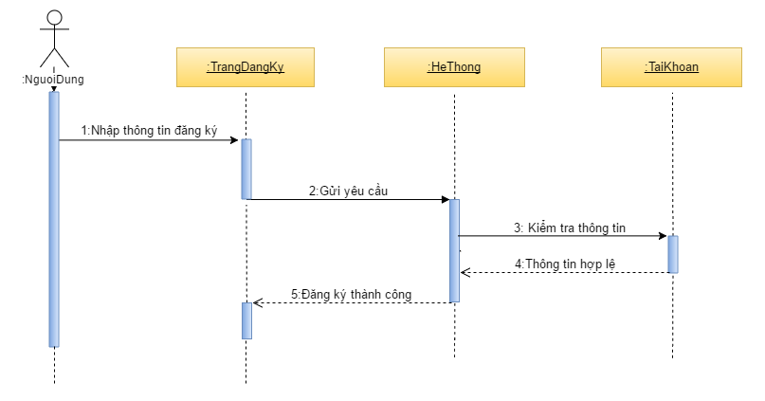

|  |  |
| --- | --- |
| **STT** | **Mô tả** |
| 1 | Người dùng nhập thông tin đăng ký vào trang đăng ký (Tên đăng nhập, mật khẩu, thông tin cá nhân,...). |
| 2 | Nhấn nút đăng ký để gửi yêu cầu đăng ký đến hệ thống. |
| 3 | Hệ thống kiểm tra thông tin đăng ký của người dùng. |
| 4 | Trả về thông tin tài khoản người dùng có hợp lệ hay không (Tài khoản không trùng lặp, người dùng nhập đầy đủ thông tin,...) |
| 5 | Hệ thống thông báo thành công khi thông tin hợp lệ. |

1. Đăng nhập

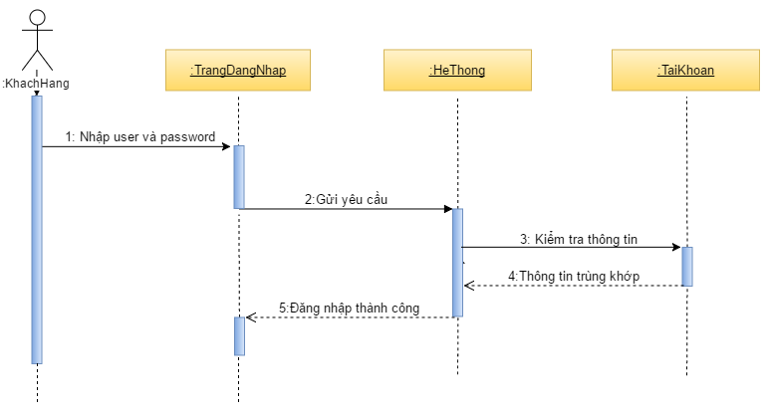

|  |  |
| --- | --- |
| **STT** | **Mô tả** |
| 1 | Người dùng nhập tên đăng nhập và mật khẩu trên trang đăng nhập. |
| 2 | Nhấn nút đăng nhập để gửi yêu cầu đăng nhập đến hệ thống. |
| 3 | Hệ thống kiểm tra thông tin đăng nhập của người dùng. |
| 4 | Trả về thông tin tài khoản người dùng có đúng hay không. |
| 5 | Hệ thống thông báo thành công khi thông tin đăng nhập chính xác. |

1. Thêm sản phẩm vào giỏ hàng

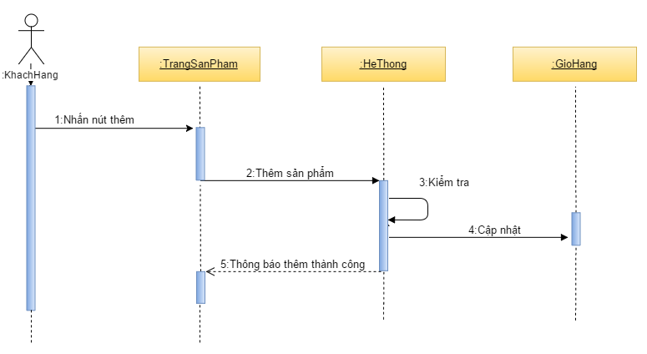

|  |  |
| --- | --- |
| **STT** | **Mô tả** |
| 1 | Khách hàng chọn sản phẩm và nhất nút thêm. |
| 2 | Thêm sản phẩm được chọn lên hệ thống. |
| 3 | Hệ thống kiểm tra thông tin sản phẩm. |
| 4 | Cập nhật sản phẩm được chọn vào giỏ hàng. |
| 5 | Hệ thống thông báo thêm sản phẩm thành công |

1. Xóa sản phẩm khỏi giỏ hàng

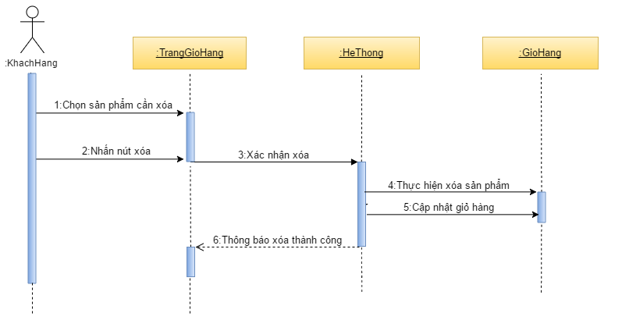

|  |  |
| --- | --- |
| **STT** | **Mô tả** |
| 1 | Khách hàng chọn sản phẩm cần xóa trong giỏ hàng. |
| 2 | Khách hàng nhấn nút xóa. |
| 3 | Gửi yêu cầu xóa lên hệ thống. |
| 4 | Hệ thống thực hiện việc xóa sản phẩm đã chọn trong giỏ hàng. |
| 5 | Cập nhật lại giỏ hàng sau khi xóa. |
| 6 | Hệ thống thông báo xóa thành công. |

1. Thanh toán đơn hàng

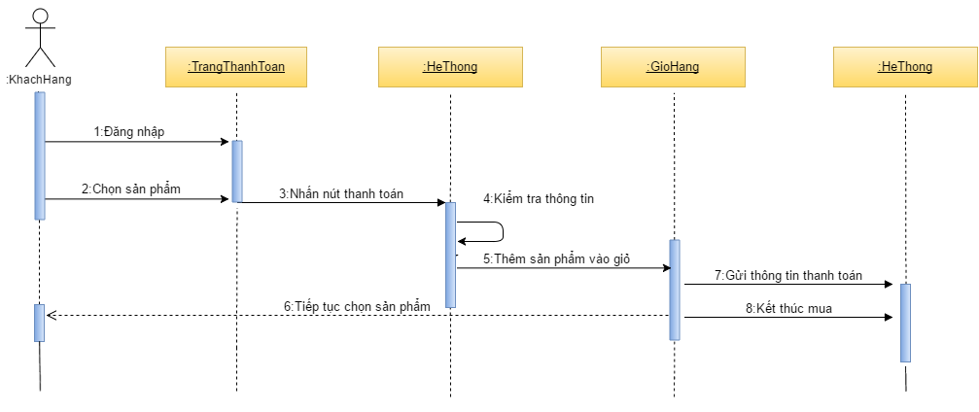

|  |  |
| --- | --- |
| **STT** | **Mô tả** |
| 1 | Khách hàng cần đăng nhập vào hệ thống. |
| 2 | Khách hàng chọn sản phẩm cần mua. |
| 3 | Khách hàng nhấn nút thanh toán. |
| 4 | Hệ thống kiểm tra thông tin sản phẩm. |
| 5 | Hệ thống thêm sản phẩm khách hàng muốn mua vào giỏ hàng |
| 6 | Khách hàng có thể tiếp tục chọn sản phầm cần mua. |
| 7 | Yêu cầu thanh toán đơn hàng được gửi lên hệ thống |
| 8 | Kết thúc thanh toán, hệ thống gửi về thông báo thanh toán thành công. |

1. Tìm kiếm

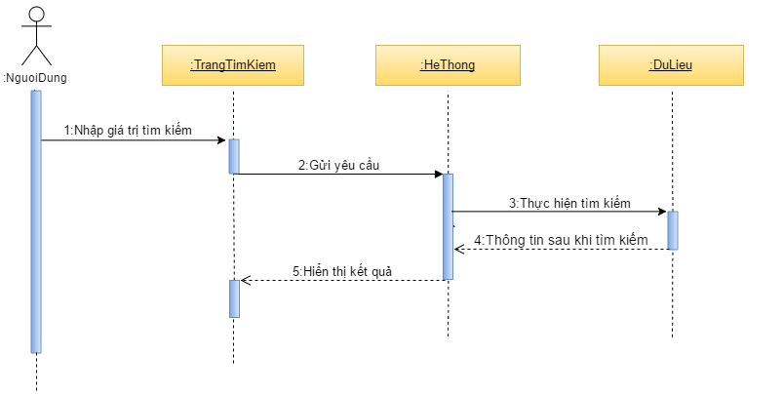

|  |  |
| --- | --- |
| **STT** | **Mô tả** |
| 1 | Người dùng nhập thông tin muốn tìm kiếm. |
| 2 | Gửi yêu cầu tìm kiếm lên hệ thống. |
| 3 | Hệ thống thực hiện tìm kiếm trên cơ sở dữ liệu. |
| 4 | Trả về thông tin nếu như tìm thấy dữ liệu. |
| 5 | Hiển thị thông tin cho người dùng. |

1. Site map

# KẾT LUẬN

1. Kết quả đạt được
2. Ưu điểm

* Giao diện thân thiện, dễ sử dụng.
* Hệ thống chạy ổn định.
* Hoàn thành các chức năng đã đề ra.
* Ứng dụng được công nghệ JSP – Servlet và JDBC vào việc thiết kế hệ thống.

1. Nhược điểm

* Hệ thống còn một số chức năng khác chưa được hỗ trợ.
* Một số chưa năng có thể chưa đạt yêu cầu của toàn bộ hệ thống.

1. Hướng phát triển

* Hỗ trợ thêm các chức năng khác trong hệ thống.
* Kiểm tra các ràng buộc dữ liệu chặt chẽ hơn ở các chức năng đã hoàn thiện.

1. Kiến thức đạt được

Trong quá trình nghiên cứu, tìm hiểu và trao đổi kiến thức để hoàn thành việc xây dựng website bán quần áo, nhóm đã tiếp thu được nhiều kiến thức và kinh nghiệm quý báu:

* Kiến thức lập trình về JSP – Servlet.
* Hiểu được nguyên tắc kết nối Java với database sử dụng JDBC.
* Bổ sung, nâng cao kỹ năng lập trình web.
* Trau dồi kiến thức về các ngôn ngữ lập trình.
* Kỹ năng làm việc nhóm.

Ngoài những kiến thức và thành quả đạt được, nhóm không tránh khỏi những thiếu sót trong quá trình thực hiện đồ án. Nhưng thông qua đó, nhóm có thể rút ra nhiều kinh nghiệm và khắc phục được những điểm yếu của mình để có thể giải quyết các vấn đề một cách tốt nhất.

TÀI LIỆU THAM KHẢO

[1] Ebook *Căn bản JSP* do Phạm Hữu Khánh biên soạn.

[2] Các tài liệu, slide bài giảng giảng viên hướng dẫn cung cấp

[3] Một số nguồn từ internet:

<http://kenhlaptrinh.net>

[http://vi.wikipedia.org](http://vi.wikipedia.org/)

<http://congdongjava.com>

<http://vietjack.com>